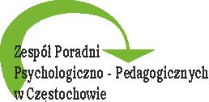

SZKOŁA DLA RODZICÓW

Zespół Poradni Psychologiczno - Pedagogicznych w Częstochowie, Poradnia Psychologiczno - Pedagogiczna nr 2 ul. Kosmowskiej 5 zaprasza rodziców na warsztaty „Szkoła dla Rodziców”. Warsztaty rozpoczną się 07.10.2020 i potrwają do 16.12.2020,
w godzinach 15.30 - 17.30. Przed przyjęciem do grupy odbędzie się konsultacja indywidualna z każdym uczestnikiem. Liczba miejsc jest ograniczona do 10 osób.
Chętnych prosimy o kontakt telefoniczny z sekretariatem Poradni pod numerami:
34 3622424, 739212739.

Prowadzące :
Magdalena Musiał-Ogrodnik – psycholog, psychoterapeuta
Ewa Przesłańska - pedagog, psychoterapeuta

